Ảnh ứng dụng công nghệ AI trong công nghệ thông tin :

s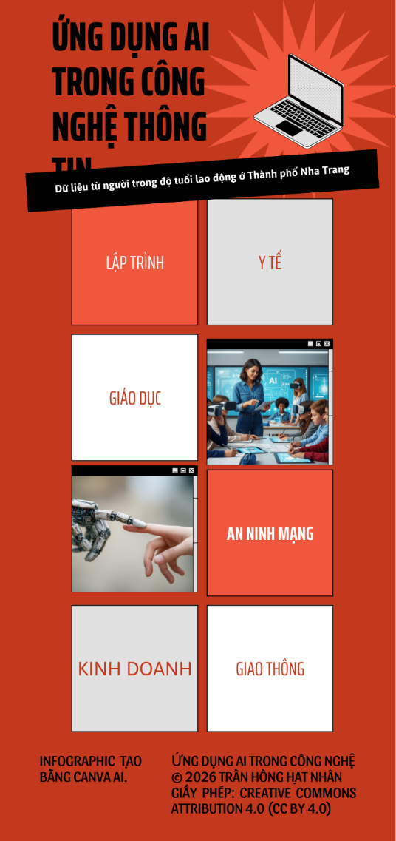

Link ảnh gốc :
https://www.canva.com/design/DAG_fLLfBfs/R9wmAbwriwFsmVcwVxLE2w/edit?utm_content=DAG_fLLfBfs&utm_campaign=designshare&utm_medium=link2&utm_source=sharebutton

